ANALISA KEAMANAN INDUSTRI 4.0 BERBASISKAN ARDUINO UNO DAN GSM SIM900A DIDALAM PINTU GESER

Solly Aryza¹, Zulkarnain Lubis², Selly Annisa Lubis³
Fakultas Sains dan Tekhnologi, Universitas Pembangunan Panca Budi Medan
Staf Pengajar Teknik Elektro Jurusan Teknik Elektro, Institute Tekhnologi Medan
Pasca Sarjana Teknik Elektro UMSU, Medan Indonesia

ABSTRAK
Artikel ini memaparkan hasil penelitian tentang rancang bangun prototype perangkat sistem pengendali pintu gerbang otomatis berbasis Arduino dan sistem operasi Android. Pembuatan alat dilakukan sebagai salah satu usaha dalam kemajuan teknologi untuk memberikan kemudahan dan kenyamanan melalui pengembangan sistem otomasi pada rumah berupa pintu gerbang otomatis. Komponen yang digunakan untuk perancangan sistem adalah modul mikrokontroler Arduino Uno R3, Modul Bluetooth HC-05, Sensor getar Piezoelektrik, Motor DC, Power Bank dengan kapasitas 5600 mAh dan telepon pintar berbasis Android versi 4.2.1, sedangkan perancangan software menggunakan Arduino IDE, Android SDK dan Eclipse IDE. Berdasarkan hasil pengukuran dan pengujian, sistem pada alat yang dibuat mampu membuka dan menutup pintu gerbang secara otomatis pada jarak maksimum 11 meter dengan waktu respon maksimum 1 detik dalam keadaan ruang terbuka.
Kata kunci : Arduino, Android, Bluetooth.

I. Latar Belakang
Kemajuan dalam berbagai bidang kehidupan manusia sangat pesat seiring dengan berkembangnya teknologi. Hal ini menyebabkan manusia selalu ingin berinovasi untuk menciptakan suatu teknologi yang mempermudah dalam melakukan aktivitas secara efektif dan efisien. Perkembangan teknologi saat ini dapat dilihat dari berbagai macam alat yang diciptakan secara otomatis agar memberikan kemudahan pada masyarakat dalam melaksanakan pekerjaan. Salah satu contoh alat yang cara kerjanya dapat dibuat secara otomatis adalah pintu (Aryza et al., 2018).
Pintu merupakan sebuah media yang digunakan sebagai jalan untuk masuk atau keluar dari ruangan.

1
Selama ini masih dijumpai untuk beberapa bangunan seperti rumah sakit, kantor, supermarket, dan tempat tempat lain yang mempunyai pintu dalam ukuran besar masih menggunakan cara buka tutup yang manual. Proses membuka dan menutup pintu yang masih menggunakan cara manual ini tentunya tidak
efektif dan efisien karena apabila ukuran pintunya besar maka akan memakan waktu dan tenaga untuk membuka dan menutup pintu. Proses buka tutup pintu yang masih manual ini tentu menjadi tidak efektif apabila diterapkan pada tempat yang mempunyai ukuran pintu yang sangat besar seperti pada gudang penyimpanan peralatan berat (Abdalla et al., 2010).

Dan untuk tempat yang membutuhkan proses yang cepat seperti rumah sakit proses yang masih manual ini menyebabkan ketidakefisiensian dalam hal waktu. Proses buka tutup pintu yang manual ini juga akan membuat kesulitan untuk beberapa orang yang mempunyai kekurangan seperti tuna daksa apabila akan memasuki tempat-tempat umum seperti supermarket dan lainnya (Mabrek & Hemsas, 2017).

Oleh karena itu, proses pengaturan otomatisasi pada pintu untuk membuka dan menutup pada pintu secara otomatis dengan menggunakan sensor PIR. Proses otomatisasi dapat dilakukan oleh mikrokontroler yang telah diprogram sebagai pusat kontrol. Sehingga apabila ada orang yang akan masuk atau keluar dari suatu tempat maka pintu akan otomatis (Kurniawan et al., 2016).

II. Landasan Teori

2.1 Mikrokontroler
Menurut Hermawan Sutanto (Solly ARyza, Muhammad Irwanto, 2016). Tidak seperti sistem komputer, yang mampu menangani berbagai macam program aplikasi (misalnya pengolah kata, pengolah angka dan lain sebagainya), Mikrokontroller hanya bisa digunakan untuk satu aplikasi tertentu saja. Perbedaan lainnya terletak pada perbandingan RAM dan ROM-nya. Pada sistem komputer perbandingan RAM dan ROM-nya besar, artinya program-program pengguna disimpan dalam ruang RAM yang relatif besar dan rutin-rutin antar muka perangkat keras disimpan dalam ruang ROM yang kecil.

2
Sedangkan pada mikrokontroler, perbandingan ROM dan RAM-nya yang besar artinya program kontrol disimpan dalam ROM (bisa Masked ROM atau Flash PEROM) yang ukurannya relatif lebih besar, sedangkan RAM digunakan sebagai tempat penyimpanan sementara, termasuk register-register yang digunakan pada mikrokontroller yang bersangkutan ATMEGA328 (Indar Sugiarto et al., 2008)

.
2.2 Mikrokontroler Arduino Uno ATMega328
Arduino Uno adalah salah satu produk berlabel arduino yang sebenarnya adalah suatu papan elektronik yang mengandung mikrokontroler ATMega328 (sebuah keping yang secara fungsional bertindak seperti sebuah komputer). Peranti ini dapat dimanfaatkan untuk mewujudkan rangkaian elektronik dari yang sederhana hingga yang kompleks (Syed, 2015).
Pengendalian LED hingga pengontrolan robot dapat diimplementasikan dengan menggunakan papan yang berukuran relatif kecil ini. Arduino uno mengandung mikroprosesor (berupa atmel AVR) dan dilengkapi dengan oscillator 16 MHZ (yang memungkinkan operasi berbasis waktu dilaksanakan dengan tepat), dan regulator (pembangkit tegangan) 5 volt. Sejumlah pin tersedia di papan. Pin 0 hingga 13 digunakan untuk isyarat digital, yang hanya bernilai 0 atau 1. Pin A0-A5 digunakan untuk isyarat analog. Arduino Uno dilengkapi dengan static random acces memory (SRAM) berukuran 1 KB untuk memegang data, flash memory berukuran 32KB, dan erasable programmable read-only memory (EEPROM) untuk menyimpan perintah (Waheedabeevi & Sukeshkumar, 2012).

2.3 Arsitektur ATMega 328
Untuk memberikan gambaran mengenai apa saja yang terdapat di dalam sebuah mikrokontroler, pada gambar dibawah ini diperlihatkan contoh diagram blok sederhana dari mikrokontroler ATmega328 (dipakai pada Arduino Uno) seperti Gambar 2.1 blok diagram sederhana dibawah ini (Siahaan et al., 2017):

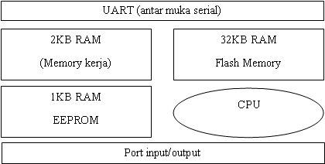

Gambar 2.1 Arsitektur ATMega 328

Keterangan Gambar 2.1 diatas sebagai berikut:
- Universal Asynchronous Receiver/Transmitter (UART) adalah antar muka yang digunakan untuk komunikasi serial seperti pada RS-232, RS-422 dan RS-485.
- 2KB RAM pada memory kerja bersifat volatile (hilang saat daya dimatikan), digunakan oleh variable-variabel di dalam program.
- 32KB RAM flash memory bersifat non-volatile, digunakan untuk menyimpan program yang dimuat dari komputer. Selain program, flash memory juga menyimpan bootloader.
- Bootloader adalah program inisiasi yang ukurannya kecil, dijalankan oleh CPU saat daya dihidupkan. Setelah boatloader selesai dijalankan, berikutnya program ini akan dijalankan di dalam RAM akan dieksekusi.

3
- 1KB EEPROM bersifat non-volatile, digunakan untuk menyimpan data yang tidak boleh hilang saat daya dimatikan. Tidak digunakan pada papan Arduino.
- Central Processing Unit (CPU), bagian dari mikrokontroler untuk menjalankan setiap instruksi dari program.
- Port input/output, pin-pin untuk menerima data (input) digital atau analog, dan mengeluarkan data (output) digital atau analog.

2.4 Modul GSM SIM900A
Modul GSM SIM 900A merupakan suatu modul yang cocok dengan arduino, yaitu modul SIM900A quad-band GSM/GPRS. Modul ini digunakan untuk pengiriman data yang menggunakan sistem SMS (Short Message Service). SIM900A ini dikontrol dengan menggunakan AT Commands.

Fitur Modul GSM SIM900A
Modul GSM SIM900A GSM/GPRS memiliki fitur sebagai berikut :
- Memiliki 4 tingkat frekuensi jaringan 850/900/1800/1900MHz.
- Paket data GPRS kelas 10/8.
- Di kontrol dengan AT commands (GSM 07.07, 07.05 dan SIMCOM enhanced AT Commands).
- SMS (Short message service)
- Power ON/OFF dan fungsi reser di dukung oleh arduino

Spesifikasi Modul GSM SIM900A
Spesifikasi Modul GSM SIM900A sebagai berikut :
- Ukuran board Modul GSM SIM900A memiliki ukuran board dengan 77.2mm X 66.0mm X 1.6mm.
- Indikator yang terdapat pada Modul GSM SIM900A yaitu PWR, status LED, net status Lampu LED.
- Power supply Modul GSM SIM900A dapat di jalankan dengan power supply 9-20 volt yang sesuai dengan arduino.
- Protokol komunikasi dalam Modul GSM SIM900A mengunakan protokol UAR.

- Perancangan Perangkat Keras
Pada perancangan perangkat keras ini akan dijelaskan bagaimana skematik rangkaian dari setiap blok yang sudah dijelaskan sebelumnya. Bagian-bagian perancangan perangkat keras tersebut antara lain :

3.1 Perancangan I/O Sistem Minimum Arduino Uno R3 ATMega328
Sistem minimum Arduino Uno R3 memiliki 14 pin I/O digital dan 6 pin I/O analog. Pin-pin tersebut dapat digunakan sebagai masukan dari sensor microswitch, GSM Module SIM900A, tampilan LCD karakter 16x2, Buzzer dan keluaran menuju rangkaian relay untuk mengendalikan Motor DC.
Pada Gambar 3.1. tampak jalur-jalur yang menghubungkan setiap pin I/O menuju mikrokontroler maupun jalur fitur lainnya pada sistem minimum Arduino Uno.

4
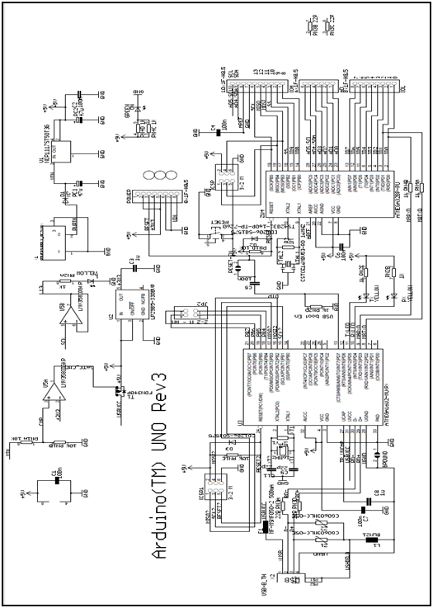

Gambar 3.1. Skema Rangkaian Sistem Minimum Arduino
3.2 Rangkaian Power Supply 12 Volt dan 5 Volt pada Arduino Uno R3
Untuk memberikan input tegangan pada rangkaian arduino uno, dibutuhkan sebuah rangkaian penurun tegangan dari input listrik 220 Volt AC menjadi 12 volt DC menggunakan Adaptor. Adaptor yang digunakan merupakan produk jadi sudah banyak dijual di pasaran. Contoh skematik power supply seperti pada Gambar 3.2 di bawah ini.

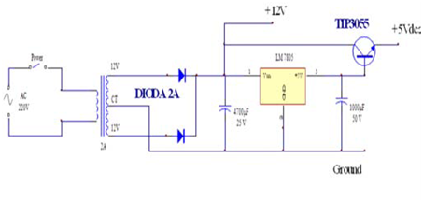
Gambar 3.2 Rangkaian Catu Daya dengan Output 5 Volt dan 12 Volt

Catu daya yang digunakan dalam proyek akhir ini mempunyai tegangan keluaran + 5 Volt dan 12 Volt (Ground). Rangkaian catu daya ini mendapatkan tegangan masukan tegangan bolak-balik sebesar 220 volt dari arus PLN.
Tranformator yang digunakan adalah transformator step down yang digunakan untuk mentransfer daya, sehingga setelah melewati transformator, tegangan jala-jala akan diturunkan. Tegangan yang masih berupa tegangan.

3.3 Rangkaian Keseluruhan
Rangkaian secara keseluruhan merupakan gabungan dari rangkaian-rangkaian tiap blok yang sudah dibahas sebelumnya. Sebagai pusat kendali Arduino Uno R3 dengan IC ATMega328 yang memproses data input SMS dari Modul GSM SIM900A untuk melakukan perintah membuka atau menutup pintu garasi. Rangkaian keseluruhan seperti Gambar 3.3 ini.

5
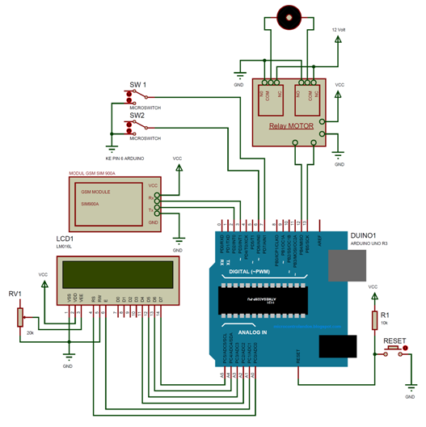

Gambar 3.3 Skematik Alat Secara Keseluruhan

Output yang digunakan yaitu buzzer sebagai indikator suara apakah sudah terbuka atau tertutup secara sempurna atau belum. Sedangkan LCD untuk menampilkan informasi berupa tulisan dan angka seperti isi pesan perintah SMS dan nomor HP yang mengirim.

3.4. Instalasi Software Arduino IDE
Sebelum melakukan pemrograman, terlebih dahulu memasang aplikasi Arduino IDE. Dalam proses instalasi ini menggunakan aplikasi Arduino 1.6.5. Untuk melakukan instalasi ini dapat dilakukan dengan beberapa langkah antara lain :
- Double klik instalasi arduino_IDE.exe.

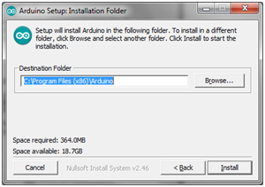

Gambar 3.4 Proses Awal Instalasi Arduino IDE

- Klik Install untuk memulai proses instalasi software Arduino IDE.
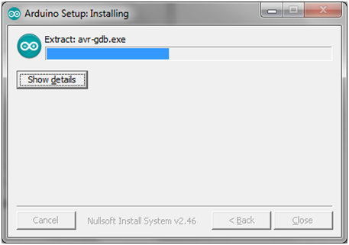

Gambar 3.5 Proses Instalasi Berlangsung

- Apabila muncul Install Arduino USB Driver klik Always Trust dan Install

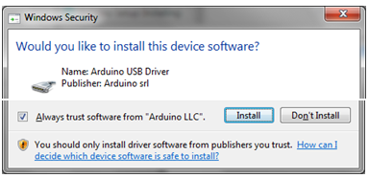

Gambar 3.6 Proses Instalasi Berlangsung

6
- Setelah selesai proses instalasi, langkah pertama yang dilakukan adalah dengan mengklik icon . Setelah program melakukan load maka akan terlihat bentuk tampilan seperti gambar 3.7.

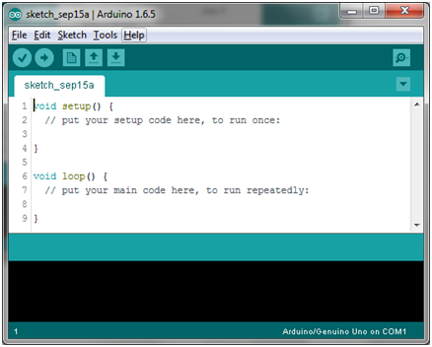

Gambar 3.7 Tampilan Sketch Arduino 1.6.5

- Selanjutnya yang dilakukan sebelum meng-Upload program ke modul Arduino adalah melakukan pengaturan (setting) pada perangkat yang diperlukan dan mengetikkan program sesuai dengan yang dibutuhkan. Pengaturan pertama adalah pemilihan Board arduino yang digunakan pada software sesuai dengan perangkat yaitu Arduino UNO, seperti pada gambar 3.7. Pengaturan kedua adalah pemilihan port USB yang digunakan perangkat, seperti pada gambar 3.8.

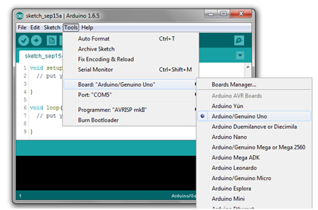

Gambar 3.8 Pengaturan dan Pemilihan Board Arduino

Pemilihan board arduino ini harus sesuai dengan Board Arduino yang digunakan. Apabila tidak sesuai, maka program yang diketikkan tidak dapat di-Compile dan di-Upload. Selain pemilihan board harus sesuai, pemilihan Port COM posisi arduino berada juga harus sesuai. Karena COM ini digunakan sebagai jalur komunikasi antara software Arduino IDE dengan Board Arduino.
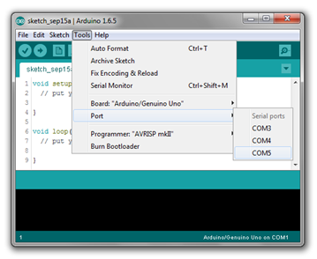

Gambar 3.9 Pengaturan Port USB pada Software Arduino 1.6.5

7
- Pengujian dan Pembahasan

4.1 Pengujian Minimum Sistem Arduino Uno dengan LCD
Rangkaian LCD pada penelitian ini berfungsi untuk menampilkan informasi berupa tulisan dan data dari sensor warna yang dibaca oleh arduino. Untuk mengetahui apakah rangkaian LCD yang telah dibuat dapat bekerja sesuai yang diinginkan maka dilakukan pengujian rangkaian LCD yang dihubungkan dengan minimum sistem Arduino Uno R3.
Peralatan yang dibutuhkan untuk melakukan pengujian ini yaitu :
- Minimum Sistem Arduino Uno R3
- Kabel data Arduino Uno R3
- Rangkaian LCD 16 x 2
- Software Arduino IDE
Blok diagram pengujian rangkaian LCD dengan Arduino Gambar 4.1 :

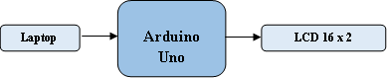

Gambar 4.1 Blok Diagram Pengujian LCD dengan Arduino

Langkah-langkah melakukan pengujian rangkaian LCD :
- Buka aplikasi Arduino IDE
- Selanjutnya akan muncul tampilan awal “sketch_xxxxxx” secara otomatis seperti pada langkah sebelumnya.
- Mengetikkan listing program untuk pengujian rangkaian LCD seperti pada gambar 4.2
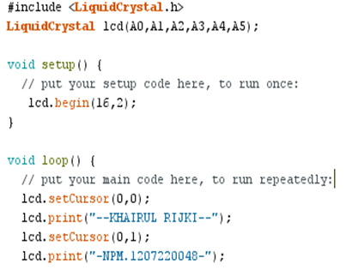

Gambar 4.2 Listing Program Pengujian LCD

- Klik Sketch → Verify. Kemudian akan muncul kotak dialog untuk menyimpan file project yang baru dibuat. Dapat dilihat pada Gambar 4.3

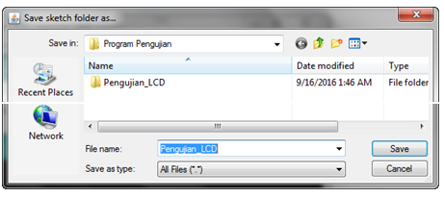

Gambar 4.3 Kotak Dialog Menyimpan Program
- Kalau sudah tidak ada error, maka klik ikon → Upload atau Ctrl + U.

Analisa Hasil Program :
Pertama kali membuat program arduino yaitu pemanggilan library “#include <LiquidCrystal.h>” yang berfungsi untuk menambahkan fungsi-fungsi program menampilkan karakter pada LCD. Kemudian “LiquidCrystal lcd(A0,A1,A2,A3,A4,A5);” adalah listing program untuk pengaturan letak pin-pin kaki LCD dihubungkan ke pin Arduino Uno.

8
Penulisan pin ini harus sesuai antara program dengan alat yang telah dipasang. Selanjutnya “lcd_begin(16,2);” aitu pengaturan jumlah baris dan kolom sesuai LCD yang digunakan yaitu LCD 16x2 karakter.
Untuk menuliskan “--KHAIRUL RIJKI--” pada baris atas, dituliskan perintah “lcd.setCursor(0,0); lcd.print(“--KHAIRUL RIJKI--”);” yang artinya penulisan karakter “--KHAIRUL RIJKI--” dimulai dari kolom pertama dan baris pertama (0,0). Angka 0 menyatakan dari awal kolom dan awal baris. Apabila menginginkan penulisan pada baris kedua, yaitu menggunakan perintah “lcd.setCursor(0,1); lcd.print("-NPM.1207220048-");”. Secara keseluruhan hasil keluaran pengujian LCD yang telah dilakukan ditunjukkan pada gambar 4.4.
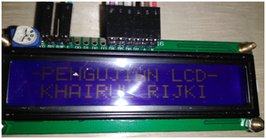

Gambar 4.4 Foto Hasil Pengujian LCD

4.2 Pengujian Alat Secara Keseluruhan
Pengujian alat secara keseluruhan ini merupakan gabungan dari pengujian-pengujian tiap bagian input dan output yang telah dilakukan sebelumnya. Peralatan yang dibutuhkan untuk melakukan pengujian ini yaitu :
- Minimum Sistem Arduino Uno R3
- Kabel data Arduino Uno R3
- Modul GSM SIM900A
- Modul Relay
- Limit Switch Pintu Geser

- Rangkaian LCD
- Software Arduino IDE
Blok diagram pengujian Alat secara Keseluruhan seperti ditunjukkan pada Gambar 4.5 berikut ini:
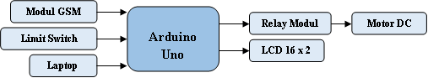
Motor DC

Gambar 4.5 Blok Diagram Pengujian Rangkaian Keseluruhan

Langkah-langkah melakukan pengujian Alat secara Keseluruhan :
- Buka aplikasi Arduino IDE
- Selanjutnya akan muncul tampilan awal “sketch_xxxxxx” secara otomatis seperti pada langkah sebelumnya.
- Mengetikkan listing program untuk pengujian rangkaian Keseluruhan.
- Klik Sketch → Verify. Kemudian akan muncul kotak dialog untuk menyimpan file project yang baru dibuat.
- Kalau sudah tidak ada error, maka klik ikon → Upload atau Ctrl + U.

Hasil Pengujian Keseluruhan :
Pada saat alat pertama kali dinyalakan, arduino melakukan inisialisasi program berupa pengaturan input dan output setiap pin arduino, pengaturan model LCD yang digunakan dan pemberian nilai awal suatu variabel. Cuplikan program berikut ini berfungsi untuk pemanggilan pustaka program yang dibutuhkan dan pengenalan posisi pin dengan nama variable yang mudah diingat.
#include <LiquidCrystal.h>
#include <stdio.h>
#include <GSM.h>

9

#define PINNUMBER ""
GSM gsmAccess;
GSM_SMS sms;
LiquidCrystal lcd(A0,A1,A2,A3,A4,A5);
#define relay_1 8
#define relay_2 9
#define buzzer 12
int i,j;
char isi_SMS[20],c;
char senderNumber[20];
char buka_pagar[14]="#buka pagar@";
char tutup_pagar[14]="#tutup pagar@";
boolean buka,tutup;

Pada kutipan program berikut ini menjelaskan bahwa setiap input dan output untuk sensor dilakukan pada bagian void setup() {}.
pinMode(relay_1,OUTPUT); digitalWrite(relay_1,HIGH);
pinMode(relay_2,OUTPUT); digitalWrite(relay_2,HIGH);
pinMode(buzzer,INPUT); digitalWrite(buzzer,LOW);
lcd.begin(16,2);
// Start GSM connection
lcd.setCursor(0,0); lcd.print("--KHAIRUL RIJKI--");
lcd.setCursor(0,1); lcd.print("-NPM.1207220048-");
boolean notConnected = true;

Sebelum arduino menjalankan program utama, terlebih dahulu dilakukan proses pengecekan komunikasi antara arduino dengan modul GSM SIM900A.
boolean notConnected = true;
while (notConnected)
{ if (gsmAccess.begin(PINNUMBER) == GSM_READY)
notConnected = false;
else
{ lcd.setCursor(0,1);
lcd.print("GSM Not

Ready");
delay(1000);
}}

Pada cuplikan program di atas, sistem tidak akan menjalankan program utama apabila antara arduino dengan modul GSM SIM900A belum bisa berkomunikasi.

if (sms.available())

{ sms.remoteNumber(senderNumber, 20);

lcd.clear(); lcd.setCursor(0,0); lcd.print(senderNumber);

i=0;

while (c = sms.read()) {

isi_SMS[i]=c;

if(isi_SMS[i]=='@') goto lompat;

if(isi_SMS[0]!='#') goto lompat;

i++;

}

lompat:

lcd.setCursor(0,1); lcd.print(isi_SMS);

buka=0; tutup=0;

for(j=0;j<i;j++)

{ if(buka_pagar[j] !=isi_SMS[j]) buka=1;

if(tutup_pagar[j]!=isi_SMS[j]) tutup=1;

}

i=0;

lcd.clear();lcd.setCursor(0,0);lcd.print("-PERINTAH-->");

if (buka==0) { digitalWrite(relay_1,HIGH);

digitalWrite(relay_2,LOW);

digitalWrite(buzzer,HIGH);

delay(1000); digitalWrite(buzzer,LOW);

lcd.setCursor(0,1); lcd.print("->PAGAR TERBUKA<-");

kirim_sms_buka(); }

else if(tutup==0){ digitalWrite(relay_1,LOW);

10

digitalWrite(relay_2,HIGH);

digitalWrite(buzzer,HIGH); delay(1000);

digitalWrite(buzzer,LOW);

lcd.setCursor(0,1); lcd.print(">PAGAR TERTUTUP<");

kirim_sms_tutup(); }

else {lcd.setCursor(0,1); lcd.print("Format SMS SALAH");

kirim_sms_salah();}

for(j=0;j<19;j++) { isi_SMS[j]=' '; }

sms.flush();

//("\nEND OF MESSAGE");

sms.flush(); // Delete message from modem memory

}

Pada cuplikan program di atas, menjelaskan bahwa, ketika ada sms masuk, data isi SMS disimpan pada variabel array isi_sms[ ] yaitu pada bagian program while (c=sms.read()) { isi_SMS[i]=c; }. Setelah proses pembacaan isi sms selesai, maka isi SMS tersebut dibandingkan dengan format SMS yang telah ditentukan sebelumnya.
char buka_pagar[14]="#buka pagar@";
char tutup_pagar[14]="#tutup pagar@";

Apabila isi SMS yang dibaca sama dengan format SMS yang telah ditentukan seperti pada cuplikan program di atas, maka :

if (buka==0) { digitalWrite(relay_1,HIGH);

digitalWrite(relay_2,LOW);

digitalWrite(buzzer,HIGH);

delay(1000); digitalWrite(buzzer,LOW);

lcd.setCursor(0,1); lcd.print("->PAGAR TERBUKA<-");

kirim_sms_buka(); }

Setelah perintah dilaksanakan, misalnya perintah untuk membuka pagar, setelah pagar terbuka, maka alat melakukan pengiriman SMS konfirmasi bahwa perintah telah dilaksanakan.

void kirim_sms_buka(){

sms.beginSMS(senderNumber);

sms.print("Pintu Telah Terbuka");

sms.endSMS();
}

V. KESIMPULAN

Dari perancangan pintu geser secara otomatis dan kemudian dilakukan pengujian dan analisanya sehingga didapatkan kesimpulan sebagai berikut :
- Dengan menggunakan alat yang telah dibuat, dapat dilakukan penggeseran pintu secara otomatis.
- Rancangan ini dibuat agar dapat di implementasikan pada pintu geser. Serta memanfaatkan Arduino Uno sebagai Platform untuk perancangan dan pengembangan.
- Apabila di ketikan sms ke nomor kartu yang berada pada modul GSM SIM900A dengan kata kunci #buka pagar@, maka pintu geser otomatis akan membuka pintu dan dengan balasan SMS kembali yang berbunyi “ Pintu Telah Terbuka ”.
- Apabila di ketikan sms ke nomor kartu yang berada pada modul GSM SIM900A dengan kata kunci #tutup pagar@, maka pintu geser otomatis akan menutup pintu dan dengan balasan SMS kembali yang berbunyi “ Pintu Telah Ditutup ”.

11
DAFTAR PUSTAKA
Abdalla, A. N., Lubis, Z., Mohamed, M., & Ali, Z. M. (2010). A new series-parallel hybrid electric vehicle configuration based on an induction motor coupled to a DC machine. 5(24), 4034–4043.
Aryza, S., Irwanto, M., Khairunizam, W., Lubis, Z., Putri, M., Ramadhan, A., Hulu, F. N., Wibowo, P., Novalianda, S., & Rahim, R. (2018). An effect sensitivity harmonics of rotor induction motors based on fuzzy logic. International Journal of Engineering and Technology(UAE), 7(2.13 Special Issue 13), 418–420. https://doi.org/10.14419/ijet.v7i2.13.16936
Indar Sugiarto, Thiang Thiang, & Timothy Joy Siswanto. (2008). Disain dan Implementasi Modul Akuisisi Data sebagai Alternatif Modul DAQ LabVIEW. Jurnal Teknik Elektro, 8(1), 30–37. http://puslit2.petra.ac.id/ejournal/index.php/elk/article/view/17353
Kurniawan, E., Ekaputri, C., Elektro, F. T., Telkom, U., & Surya, T. (2016). PERANCANGAN DAN IMPLEMENTASI TENAGA SURYA SEBAGAI CATU DAYA PADA SKUTER BERODA DUA SEIMBANG OTOMATIS UNIVERSITAS TELKOM ( DESIGN AND IMPLEMENTATION OF SOLAR ENERGY AS POWER SUPPLY ON SELF BALANCED TWO-WHEELED SCOOTER ) TELKOM UNIVERSITY. 3(2), 1407–1415.
Mabrek, A., & Hemsas, K. E. (2017). Induction motor inter-turn fault modeling and simulation using SSFR test for diagnosis purpose. 57(4), 948–959. https://doi.org/10.7305/automatika.2017.10.1805

Siahaan, M. D. L., Elviwani, Surbakti, A. B., Lubis, A. H., & Siahaan, A. P. U. (2017). Implementation of Simple Additive Weighting Algorithm in Particular Instance. International Journal of Scientific Research in Science and Technology, 3(6), 442–447.
Solly ARyza, Muhammad Irwanto, Zu. L. (2016). IMPLEMENTASI MODUL KONTROL MOTOR DIDALAM AKUSISI DATA BERBASISKAN MODUL DAQ LABVIEW. Jurnal Teknik Elektro Dan Telkomunikasi.
Syed, Z. N. (2015). Arduino Library for Proteus. In The Engineering Projects. https://www.theengineeringprojects.com/2015/12/arduinolibrary-proteus-simulation.html
Waheedabeevi, M., & Sukeshkumar, A. (2012). New online loss- minimization-based control of scalar and vector-controlled induction motor drives. 2012 IEEE International Conference on Power Electronics, Drives and Energy Systems (PEDES), 1–7. https://doi.org/10.1109/PEDES.2012.6484347

12

